…………………………. Le ……. / ……. / ……..

Les syllabes de m, l, r, t, p

mi – li – ri – ti – pi
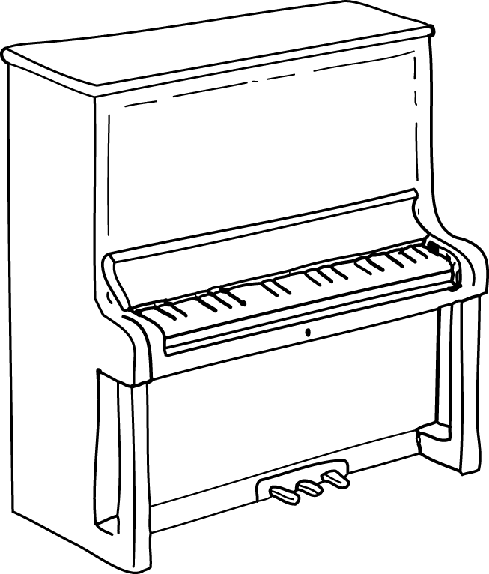





..... ano ….pi …..ne …..deau …..vre

ma – la– ra – ta – pa






….lade …..soir …..pin …..tins …..bouret

mé – lé– ré – té – pé






….tale …..daille …..veil ….léphone …..go

mu – lu– ru – tu – pu






….che …..ne …..sique ….lipes …..naise

mo – lo– ro – to – po

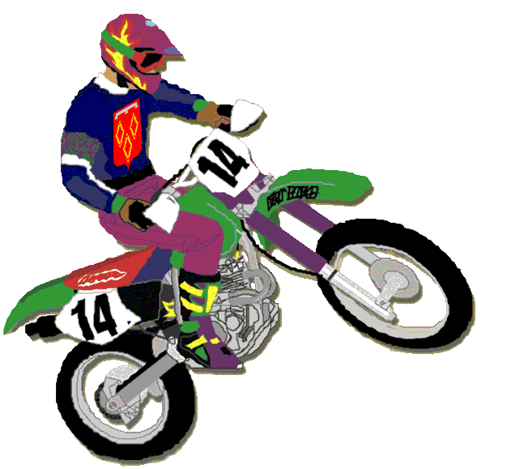


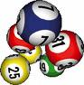

….licier …..to …..be ….mate …..to


